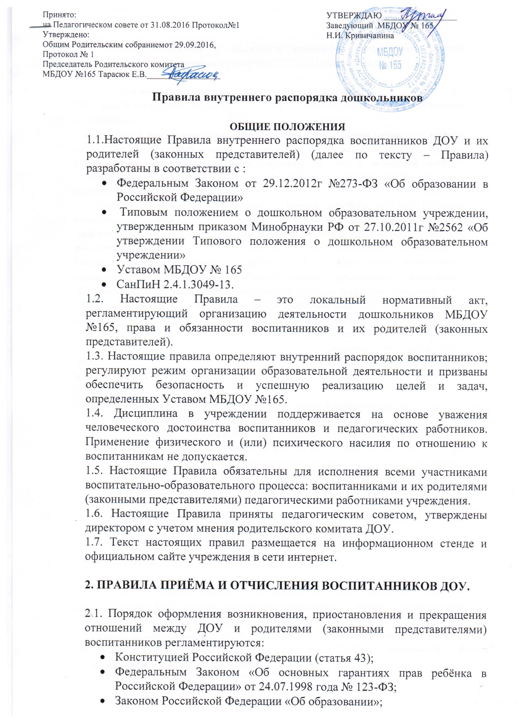

- Типовым положением о дошкольном учреждении, утверждённым приказом Министерства образования и науки РФ от 27.10.2011 года № 2562;
- Уставом Учреждения;
- Положением о порядке приема и отчисления детей МБДОУ №165.
2.2. Прием в Учреждение осуществляется в течение всего календарного года при наличии свободных мест.
2.3. Документы о приеме подаются в Учреждение, если в него получено направление в рамках реализации государственной и муниципальной услуги, предоставляемой органами местного самоуправления, по приему заявлений, постановке на учет и зачислению детей в образовательные учреждения, реализующие основную образовательную программу дошкольного образования (детские сады).
2.4. Прием в Учреждение осуществляется по личному заявлению родителя (законного представителя) ребенка при предъявлении оригинала документа, удостоверяющего личность родителя (законного представителя), либо оригинала документа, удостоверяющего личность иностранного гражданина и лица без гражданства в Российской Федерации в соответствии со статьей 10 Федерального закона от 25.07.2002 № 115-ФЗ "О правовом положении иностранных граждан в Российской Федерации".2.3. Родители (законные представители) предоставляют письменное информированное согласие на обработку персональных данных своих детей.
2.5. При зачислении ребёнка в учреждение между родителями (законными представителями) и заключается договор, включающий в себя взаимные права, обязанности и ответственность сторон, возникающие в процессе воспитания, обучения, развития, присмотра, ухода и оздоровления детей, длительность пребывания ребёнка в учреждение, а также расчёт платы, взимаемой с родителей (законных представителей) за содержание ребёнка в учреждение и выплата компенсаций. Настоящими Правилами внутреннего распорядка данные вопросы не регламентируются.
2.6. Отчисление воспитанника из ДОУ может осуществляться в следующих случаях:
- по медицинским показаниям;
- по инициативе обучающегося или родителей (законных представителей) несовершеннолетнего обучающегося, в том числе, в случае перевода обучающегося для продолжения освоения образовательной программы в другую организацию, осуществляющую образовательную деятельность;
- по обстоятельствам, не зависящим от воли обучающегося или родителей (законных представителей) несовершеннолетнего обучающегося и организации, осуществляющей образовательную деятельность, в том числе в случае ликвидации организации, осуществляющей образовательную деятельность.

3. РЕЖИМ РАБОТЫ ДОУ.

3.1. ДОУ работает 5 дней в неделю с 07.00 до 19.00 часов кроме выходных и нерабочих праздничных дней. В ДОУ функционирует 8 групп; организовано 12 часовое пребывание детей в возрасте от 1 года 6 месяцев до 7 лет включительно.
3.2. Предельная наполняемость групп общеразвивающей направленности устанавливается в зависимости от возраста детей в соответствии с СанПиН 2.4.1.3049-13. и условиями ДОУ. В группы могут включать детей разного возраста.
ДОУ имеет право объединять группы в случае необходимости в летний период (в связи с низкой наполняемостью групп, отпускам родителей).
3.3. ДОУ организует гибкий режим для воспитанников в адаптационный период.
3.4. Посещение воспитанниками учреждения может быть приостановлено в следующих случаях:
- текущего ремонта по предписанию государственных надзорных органов, в том числе органов Роспотребнадзора, Госпожнадзора;
- капитального ремонта по распоряжению Учредителя;
- в случае наложения карантина на группу, приём воспитанников после домашнего режима или больничного, приостанавливается или ребенок переводится (на время карантина) в группу где нет карантина( по согласованию с родителем, законным представителем).
4. РЕЖИМ ВОСПИТАТЕЛЬНО-ОБРАЗОВАТЕЛЬНОГО ПРОЦЕССА
4.1. Основу режима составляет установленный распорядок сна и бодрствования, приемов пищи, гигиенических и оздоровительных процедур, непосредственно образовательной деятельности, прогулок и самостоятельной деятельности воспитанников.
4.1. Режим скорректирован с учетом работы учреждения, контингента воспитанников и их индивидуальных особенностей, климата и времени года в соответствии с СанПиН 2.4.1.3049-13. Режим обязателен для соблюдения всеми участниками образовательного процесса (приложение 1).Образовательный процесс в ДОУ осуществляется в соответствии с СанПиН 2.4.1.3049-13. «Санитарно - эпидемиологические требования к устройству, содержанию и организации режима работы дошкольных образовательных организаций»:
продолжительность учебного года – с 1 сентября по 31 мая;
каникулярный период – 2 недели в середине года (декабрь – январь);
летний оздоровительный период – с 1 июня по 31 августа.
4.2. Календарный график на каждый учебный год утверждается приказом директора учреждения.
4.3. Непосредственно образовательная деятельность начинается с 9 часов 00 минут.
4.5. Расписание образовательной деятельности составляется в строгом соответствии с СанПиН 2.4.1.3049-13. «Санитарно - эпидемиологические требования к устройству, содержанию и организации режима работы дошкольных образовательных организаций», утвержденных Постановлением главного государственного санитарного врача РФ от 15.05.2013 года №26.
4.6. Продолжительность ОД составляет:
дети раннего возраста – 10 минут;
дети младшего возраста– 15 минут;
дети среднего возраста – 20 минут;
дети старшего возраста – 25 минут;
дети подготовительного возраста – 30 минут.
В середине времени, отведенного на образовательную деятельность, проводится физкультминутка. Перерыв между периодами НОД составляет 10 минут (п.11.12 СанПиН 2.4.1.3049-13).
4.7. Занятия по физическому воспитанию проводится 3 раза в неделю для детей в возрасте от 3 – 7 лет. 1 раз в неделю на открытом воздухе для детей 5-7 лет. Для детей 2-го и 3-го года жизни 2-3 раза в неделю по подгруппам (п.12.4; 12.5 СанПиН 2.4.1.3049-13).

5. ОХРАНА ЗДОРОВЬЯ ДЕТЕЙ.

5.1. Прием детей в ДОУ осуществляется с 7.00 часов до 8.30 часов.
5.2.Родители (законные представители) обязаны приводить ребенка в ДОУ здоровым и информировать воспитателей о каких-либо изменениях, произошедших в состоянии здоровья ребенка дома.
5.3. Во время утреннего приема не принимаются дети с явными признаками заболевания: сыпь, сильный кашель, насморк, температура.
5.4. Если в течение дня у ребенка появляются первые признаки заболевания (повышение температуры, сыпь, рвота, диарея), родители (законные представители) будут об этом извещены и должны как можно быстрее забрать ребенка.
5.5.О невозможности прихода ребенка по болезни или другой уважительной причине необходимо обязательно сообщить в ДОУ. Ребенок, не посещающий детский сад более пяти дней (без учета выходных и праздничных дней), должен иметь справку от врача с данными о состоянии здоровья ребенка с указанием диагноза, длительности заболевания, сведений об отсутствии контакта с инфекционными больными.
5.6. Если у ребенка есть аллергия или другие особенности здоровья и развития, то родитель (законный представитель) должен поставить в известность воспитателя, предъявить в данном случае справку или иное медицинское заключение.
5.7. Приём лекарств в учреждении запрещён. В случае необходимости лечения или долечивания ребёнка, все процедуры проводятся в домашних условиях. Приносить лекарственные препараты в Учреждение также запрещено.
5.8. ДОУ обеспечивает гарантированное сбалансированное питание детей в соответствии с их возрастом и временем пребывания в МБОУ по нормам, утвержденным СанПиН.
5.9. Категорически запрещено приносить в ДОУ продукты питания для угощения воспитанников.
5.10. Строго соблюдать требования к одежде и обуви детей в ДОУ:
- одежда воспитанников должна быть максимально удобной, изготовленной из натуральных материалов, чистой, легкой, красивой, яркой, вызывать у ребенка радость и соответствовать СанПиН 2.4.1.3049-13. Не иметь посторонних запахов (духи, табак);
- одежда воспитанников подбирается ежедневно в зависимости от погодных условий, температуры воздуха и с учетом двигательной активности;
- одежда должна соответствовать возрасту, полу ребенка, его особенностям роста, развития и функциональным возможностям. Не стеснять движений, мешать свободному дыханию, кровообращению, пищеварению, раздражать и травмировать кожные покровы. Недопустимы толстые рубцы, тугие пояса, высокие тесные воротники;
- воспитанникам запрещается ношение одежды, обуви, и аксессуаров с травмирующей фурнитурой;
- воспитанники должны иметь следующие виды одежды: повседневную, парадную, спортивную. Парадная одежда используется воспитанниками в дни проведения праздников. Спортивная одежда для образовательной деятельности по физическому воспитанию для помещения и улицы;
- воспитанники должны иметь комплекты сухой одежды для смены, личную расческу, гигиенические салфетки (носовой платок). Все вещи могут быть промаркированы;
- обувь воспитанников должна подходить по размеру, обязательно наличие супинатора, стопа плотно зафиксирована ремешками. Воспитанники должны иметь следующие виды обуви: сменную, спортивную обувь (чешки);
- головные уборы является одним из обязательных элементов одежды. Они должны быть легкими, не нарушающими кровообращение. В летний период на прогулке необходима легкая шапочка или панама, которая будет защищать ребенка от солнца.

6. ОБЕСПЕЧЕНИЕ БЕЗОПАСНОСТИ

6.1. Родители (законные представитель) должны своевременно сообщать об изменении номера телефона, места жительства и места работы.
6.2. Для обеспечения безопасности своего ребенка родитель (законный представитель) передает ребенка только лично воспитателю.
6.3. Воспитателям категорически запрещается отдавать детей лицам в нетрезвом состоянии, несовершеннолетним братьям и сёстрам, отпускать детей одних по просьбе родителей, отдавать детей незнакомым лицам без доверенности от родителей.
6.4. Посторонним лицам запрещено находиться в помещениях и на территории учреждения без разрешения администрации.
6.5. Запрещается оставлять коляски, велосипеды и санки в помещении учреждения.
6.6. При парковке своего автомобиля, необходимо оставлять свободным подъезд к воротам для въезда и выезда служебного транспорта на территорию детского сада. Запрещается въезд на личном автомобиле или такси на территорию детского сада.
6.7. Запрещено давать ребёнку в учреждение жевательную резинку, конфеты, чипсы, сухарики.
6.8. Родителям необходимо проследить, чтобы в карманах ребенка не было острых, режущих и колющих предметов.
6.9. В детский сад не рекомендуется надевать золотые украшения (цепочки, серьгии пр.) во избежание травмирования и потери.
6.10. В помещении и на территории МБДОУ строго запрещается курение.
6.11. В случае если Родитель (законный представитель) не забрал ребенка необходимо найти Родителя посредством связи или передать ребенка лицам, которым родитель доверяет и оповестил лично об этом воспитателя заранее.

7. ПРАВА И ОБЯЗАННОСТИ ВОСПИТАННИКОВ И ИХ РОДИТЕЛЕЙ (ЗАКОННЫХ ПРЕДСТАВИТЕЛЕЙ)

7.1. Воспитанники имеют право на:
- предоставление условий для разностороннего развития с учетом возрастных и индивидуальных особенностей, в том числе получение социально-педагогической и психологической помощи, бесплатной психолого-медико-педагогической коррекции;
- обучение по индивидуальному учебному плану в пределах осваиваемой основной общеобразовательной программы ДОУ;
- посещение кружковых занятий ( при наличии);
- уважение человеческого достоинства, защиту от всех форм физического и психического насилия, оскорбления личности, охрану жизни и здоровья;
- свободное выражение собственных взглядов и убеждений;
- каникулы в соответствии с календарным графиком (п.2.1-2.2 настоящих Правил);
- перевод для получения дошкольного образования в форме семейного образования;
- бесплатное пользование учебными пособиями, средствами обучения и воспитания;
- пользование в установленном порядке лечебно – оздоровительной инфраструктурой, объектами культуры и объектами спорта ДОУ;
- развитие своих творческих способностей и интересов, включая участие в конкурсах, олимпиадах, выставках, смотрах, физкультурных и спортивных мероприятиях;
- поощрение за успехи в учебной, спортивной, творческой деятельности;
- благоприятную среду жизнедеятельности.
7.2. Воспитанники обязаны:
добросовестно выполнять поручения, данные педагогическими работниками в рамках реализуемой основной общеобразовательной программы ДОУ;
уважать честь и достоинство других воспитанников и работников ДОУ;
бережно относиться к имуществу ДОУ.
7.3.Воспитанникам запрещается:
приносить, передавать, использовать любые предметы и вещества, могущие привести к взрывам, возгораниям и отравлению;
применять физическую силу в отношении других воспитанников.
8. ПООЩРЕНИЯ ВОСПИТАННИКОВ
8.1.За успехи в спортивной, творческой деятельности к воспитанникам могут быть применены следующие виды поощрений:
- объявление благодарности воспитаннику;
- направление благодарственного письма родителям (законным представителям) воспитанника;
- награждение почетной грамотой и (или) дипломом;
- награждение ценным подарком.

9. ЗАЩИТА ПРАВ ВОСПИТАННИКОВ

9.1. Спорные и конфликтные ситуации нужно разрешать только в отсутствии детей.
9.2.В целях защиты прав воспитанников их родители (законные представители) самостоятельно или через своих представителей вправе:
- направить в органы управления ДОУ обращение о нарушении и (или) ущемлении ее работниками прав, свобод и социальных гарантий воспитанников;
- использовать не запрещенные законодательством РФ иные способы защиты своих прав и законных интересов.

